Информация для сайта Института детства

Доцент кафедры педагогики начального образования и художественного развития ребенка РГПУ им. А.И. Герцен А.Б. Афанасьева приняла участие в Международной научно-практической конференции «Музыкальная культура современной России» в Неаполе (Италия). В докладе «Фольклорные ансамбли в современном Петербурге» она рассказала об истории появления народной песни на сцене, ее роли для творчества композиторов и социокультурной жизни города, о движении молодежных фольклорных ансамблей. Был освещен опыт фольклорных ансамблей в петербургских вузах, в том числе и ансамбля «Заклички» со студентами отделения начального образования РГПУ им. А.И. Герцена, Конференция проходила в рамках межкультурного форума, организованного с 14 по 18 сентября Ассоциацией культуры «Максим Горький» общества российско-итальянской дружбы в Неаполе. Участники конференции посетили также неаполитанскую консерваторию Сан-Пьетро-а-Майелла, обсудили проблемы современного музыкального образования с профессорами и ректором консерватории, побывали в неаполитанском оперном театре «Сан-Карло» – старейшем театре Европы.
В ходе мероприятий культурного форума обсуждались возможности совместных проектов, продолжение сотрудничества.

Фотографии к статье А.Б. Афанасьевой

- Выступает А.Б. Афанасьева (в президиуме проф. ЛГУ им. А.С. Пушкина Т. П. Самсонова, проф. РГПУ им. А.И. Герцена Г.П. Овсянкина, у рояля П. Марино)

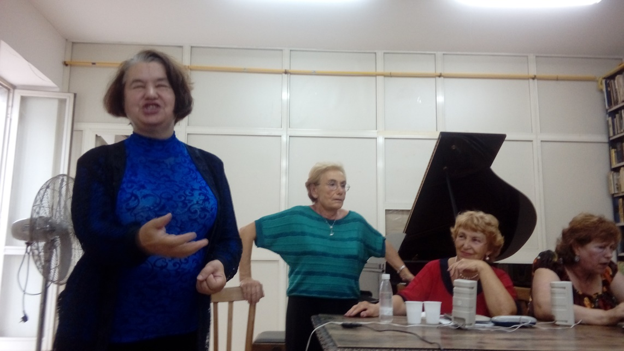

- Участники конференции в неаполитанской консерватории
